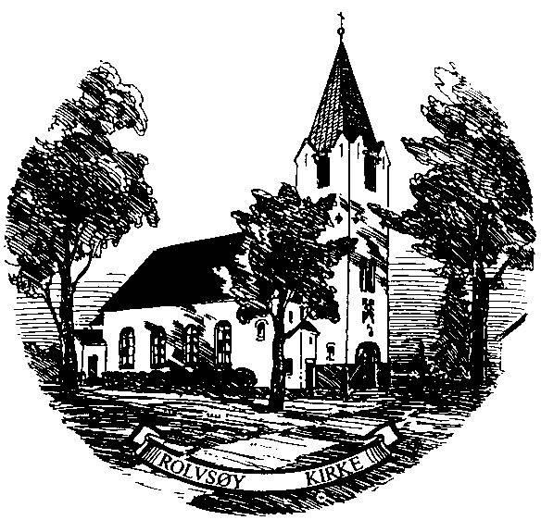
Rolvsøy Kirke

Gudstjeneste med nattverd
16. oktober 2011
GULLKONFIRMANTER
18. søndag i treenighetstiden
1. rekkes tekster

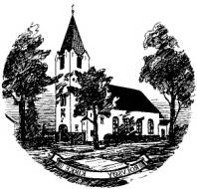
I SAMLING
Kunngjøringer. L: La oss være stille for Gud. Klokkeslag

1. Inngangsprosesjon – Canto synger - Menigheten reiser seg.

2. Inngang - preludium og salme
NoS 586 Lovsyng Herren! Han er nær!
Menigheten står under salmen.

3. Inngangsord
M: Amen.

4. Samlingsbønn
L: La oss sammen takke og be.
M: Gode Gud, du som gir liv til alt som lever, vi priser deg for jordens skjønnhet, og for alt som lar oss kjenne at du er god. Her for ditt ansikt ber vi: Gi oss lyttende ører, takknemlige hjerter og villige hender, så vi kan høre ditt ord, lovprise deg for din godhet, og i ord og gjerning vitne om dine storverk.

5. Kyrie
M: Kyrie eleison, Gud Fader, miskunne deg. Kriste eleison, Herre Krist, miskunne deg. Kyrie eleison, Hellig Ånd, miskunne deg.

6. Gloria
L: Ære være Gud i det høyeste.
M: Og fred på jorden blant mennesker som har Guds velbehag. Vi lover deg, vi priser deg, vi tilber deg, vi opphøyer deg. Amen.

II ORDET
7. Første lesning - Jes 1,12-17

8. Korsang

9. Andre lesning - Rom 14,1-8

10. Evangelium
Menigheten reiser seg og synger:
Nos 706 vers 1-5 - Til kjærleik Gud oss skapte,…

Evangelium - Menigheten reiser seg for evangeliet
L: Slik står det skrevet i evangeliet etter Markus (2,18-28) 18 Fariseerne og disiplene til Johannes holdt faste, og det kom noen til Jesus og spurte: «Både disiplene til Johannes og fariseernes disipler faster. Hvorfor gjør ikke dine disipler det?» 19 «Kan vel bryllupsgjestene faste mens brudgommen er hos dem?» svarte Jesus. «Så lenge de har brudgommen hos seg, kan de ikke faste. 20 Men det skal komme en tid da brudgommen blir tatt fra dem, og på den dagen, da skal de faste. 21 Ingen syr en lapp av ukrympet tøy på et gammelt klesplagg. For da vil den nye lappen rive med seg et stykke av det gamle plagget, og riften blir verre. 22 Og ingen fyller ny vin i gamle skinnsekker. For da vil vinen sprenge sekkene, og både vinen og sekkene blir ødelagt. Nei, ny vin i nye skinnsekker!» 23 En gang Jesus gikk langsmed kornåkrene på sabbaten, begynte disiplene å plukke aks der de gikk. 24 Da sa fariseerne til ham: «Se der! Hvorfor gjør de det som ikke er tillatt på sabbaten?» 25 Han svarte: «Har dere aldri lest hva David gjorde, den gang han var i nød og både han og mennene hans sultet? 26 Han gikk inn i Guds hus, den gang Abjatar var øversteprest, og spiste skuebrødene, som ingen andre enn prestene har lov til å spise. Han ga også til dem som var med ham.» 27 Og Jesus la til: «Sabbaten ble til for mennesket, ikke mennesket for sabbaten. 28 Derfor er Menneskesønnen herre også over sabbaten.» Slik lyder det hellige evangelium.
Menigheten blir stående og synger: Nos 706 vers 6-8…

11. Preken. L: I Faderens og Sønnens og Den Hellige Ånds navn.
Menigheten setter seg på tegn fra presten

12. Trosbekjennelse
Jeg tror på Gud Fader, den allmektige, himmelens og jordens skaper.
Jeg tror på Jesus Kristus, Guds enbårne Sønn, vår Herre, som ble unnfanget ved Den Hellige Ånd, født av Jomfru Maria, pint under Pontius Pilatus, korsfestet, død og begravet, fór ned til dødsriket, stod opp fra de døde tredje dag, fór opp til himmelen, sitter ved Guds, den allmektige Faders høyre hånd, skal derfra komme igjen for å dømme levende og døde.
Jeg tror på Den Hellige Ånd, en hellig, allmenn kirke, de helliges samfunn, syndenes forlatelse, legemets oppstandelse og det evige liv. Amen.

13. Salme
NoS 698 Å leva det er å elska … Menigheten står og synger.

III FORBØNN
14. Syndsbekjennelse
L: La oss søke Guds nådige nærvær og ransake oss selv.

M: Gud vær meg nådig. Jeg har syndet mot deg og sviktet min neste – med tanker og ord, med det jeg har gjort, og med det jeg har forsømt. Tilgi meg mine synder for Jesu Kristi skyld. Skap i meg et rent hjerte og gi meg ny kraft til nytt liv ved din hellige Ånd. Amen.

15. Forbønn
Menigheten synger etter hvert bønneledd: Herre, hør vår bønn.

16. Takkoffer
Salme 658, 1-5 – Vårt alterbord er dekket - Menigheten sitter.
Takkofferet (til Ung Kirkesang) tas opp og nattverdbordet dekkes.

Bønn for offeret
L: Velsignet er du, Gud, som har skapt alt. Foren din kirke av alle tungemål og folkeslag, slik kornet som en gang var spredt over markene, og druene som vokste langs åsene, nå er samlet på dette bordet i brød og vin. M: Amen.

17. Vi minnes de døde.

IV NATTVERDMÅLTIDET – m/korsang

18. Vår Far i himmelen! La navnet ditt helliges. La riket ditt komme. La viljen din skje på jorden slik som i himmelen. Gi oss i dag vårt daglige brød, og tilgi oss vår skyld, slik også vi tilgir våre skyldnere. Og la oss ikke komme i fristelse, men frels oss fra det onde. For riket er ditt, og makten og æren i evighet. Amen.

Alle synger Agnus Dei mens vi går frem:
Du Guds Lam, som bærer verdens synder, miskunne deg over oss. Du Guds Lam, som bærer verdens synder, miskunne deg over oss. Du Guds Lam, som bærer verdens synder, gi oss din fred.

V SENDELSE
19. NoS 479 - Deg å få skode - Menigheten står under salmen.

20. Velsignelsen
L: La oss prise Herren.
M: Gud være lovet. Halleluja. Halleluja. Halleluja.
L: Herren velsigne deg og bevare deg. Herren la sitt ansikt lyse over deg og være deg nådig. Herren løfte sitt åsyn på deg og gi deg fred.
M: Amen. Amen. Amen

3 x 3 klokkeslag

28. Postludium - Menigheten setter seg.

29. Utsendelse - L: Gå i fred. Tjen livets Gud

Disse gjorde tjeneste: Ungdomskoret Canto. Tekstleser: Margareth Edvardsen. Kirkevert: Randi Solberg Olseng. Nattverdmedhjelper: Jostein Jørgensen. Kirkeskyss: Trond Amundsen. Sokneprest Frank Oterholt. Klokker Anita Fosby Kristiansen. Ministranter (årets konfirmanter): Clas Patrick Günther. Kim André Smedbakk Ytterstad. Inga Sophie Danielsen. Elin Elise Bergh.

Kunngjøringer:
- Formiddagstreff i morgen, mandag 17. oktober kl.11.00 på Hauges Minde. Sokneprest Bjørn Olav Andersen og Hyttemusikken fra Trømborg.
- Sokneprest Frank Oterholt har ferie 17-30/10 (de to siste ukene i oktober).
- Lansering av nye Bibeloversettelse i Fredrikstad lør. 22. oktober. Arr: Fredrikstad Kristne Råd og generalsekretær i Bibelselskapet Stein Mydske. 3 arrangementer lørdag for- og ettermiddag. Forfatter Edvard Hoem deltar.

Søndag 30. oktober kl. 19: Konsert i Rolvsøy kirke: "Messe for en såret jord" av Bjørnstad / Hillestad. Rolvsøy kirkekor og Jaffa sammen med prosjektsangere og musikere. Solist: Renate Gjerløw Larsen. Billetter kjøpes på Rolvsøy menighetskontor, kr 150,-

Prekenen ligger her: http://frank.oterholt.be (Se Prekener – Agender, 1. rekke).

Vil du fornye din kunnskap om Kristen tro?
Følg undervisning for konfirmanter og voksne her:
http://frank.oterholt.be (Se Konfirmasjon).

